附件1
106年度全民國防左營軍區故事館
徵文比賽報名表暨投稿作品
投稿者姓名 |  | 謝宜祐 | 學校 | 中正國防幹部預備學校
左營軍區故事館參觀照片
說明：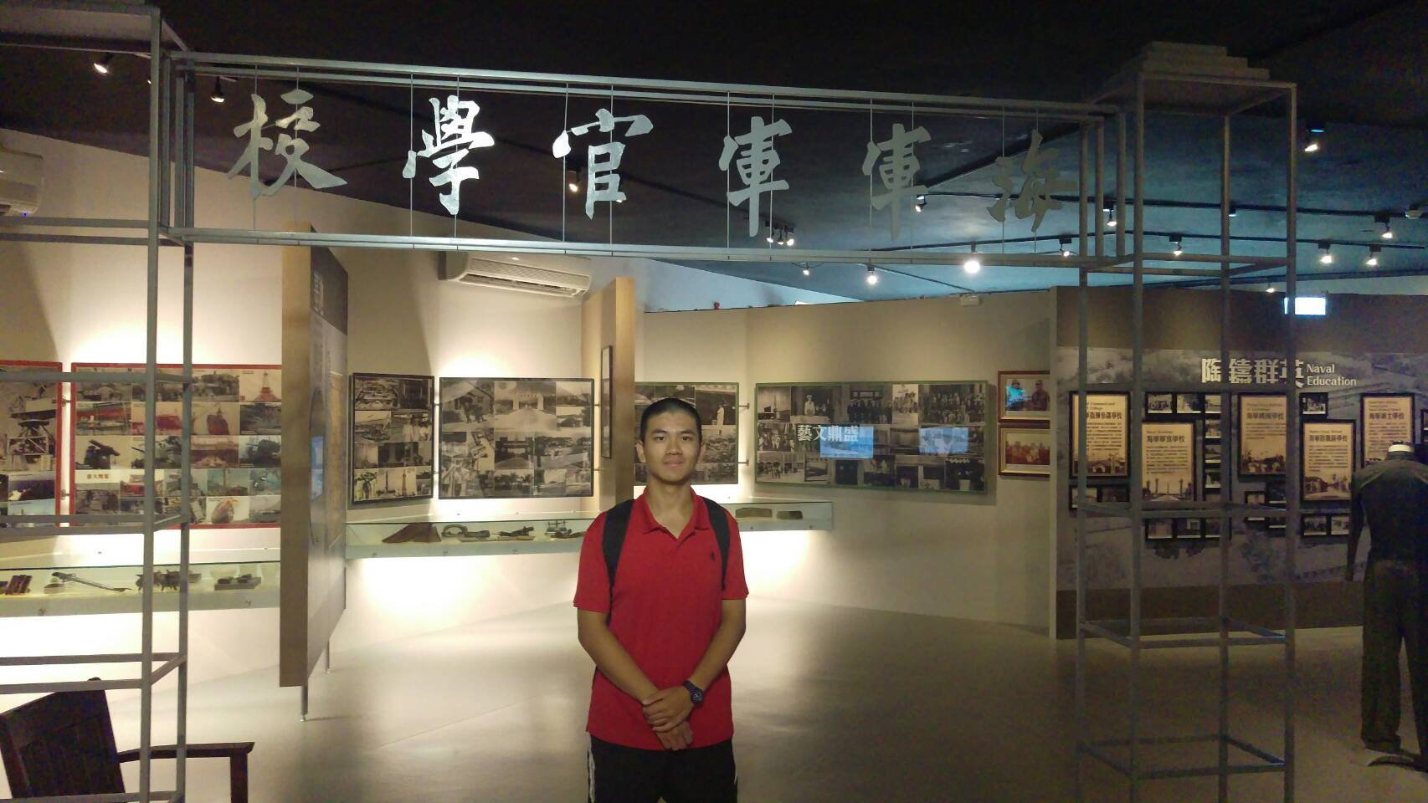

 | 投稿題目：見證海軍歷史
台灣為一海島國家，想當然爾海軍更是一個不可或缺之國防戰力，從國民政府遷台時撤退來台，到現在已有許多無堅不摧、設備完善的中華民國海軍，在這近百年的過程當中也發生了不少歷史事件，過去戰爭當中壯烈犧牲的英勇官兵，也為海軍輝煌的歷史戰績，增添了不少哀愁的色彩。
對海軍有著極高崇拜的我，利用了假日的時間到左營的海軍故事館參觀，故事館外的金色海錨，象徵著海軍鎮海靖疆的精神，而一旁豎立的桅桿國旗也同樣令人敬佩。走進中正圖書館，志工媽媽熱烈的歡迎，而最引人目光的是身著海軍軍服的官校學生帥氣地站在門口迎賓，令人感到精神百倍。剛進到內部就令人驚豔的是50年代左營軍區的沙盤模型，讓我了解到過去的軍區原來是長這樣。在環形大螢幕的影片當中，介紹著左營自治新村某戶人家從早到晚一天的生活從艦隊出海、官兵演練、眷村子弟上學、中山堂的電影放映、四海一家婚宴等。特別的是故事講到某一個地點時，模型圖台會亮燈顯示正在述說的地點，最後尾聲是夜幕低垂，沙盤模型中的眷村房舍有如萬家燈火般，別有一番景致。在參觀的過程令我感到榮幸的事，能夠遇到一同前來參觀的海軍司令以及許多已退休的海軍老前輩，即是因年邁行動不便而坐輪椅，但從司令的眼神可以感受到司令對海軍那無法言喻的情感還有對海軍無數的貢獻。
在展區的二樓我看到了最令我感興趣的海軍艦艇，從一些已除役的船艦可以了解到過去的戰績是如此的輝煌，同時也應該感謝過去的海軍官兵及艦艇頓中華民國海軍的付出。現在的船艦雖然有許多都是跟外國所採購，但船艦上所裝備的武器有極大部分都是國家自行生產的，像雄風、天弓系列的飛彈，海有國造的磐石油彈補給艦、沱江飛彈巡邏艦等，都在在顯現出我國海軍的戰力堅固以及國防的自造能力，除了武器，培育海軍子弟的教育也是不可或缺的。
透過參觀故事館，我對於海軍的李始有了更打共廣的收穫及了解，對於過去為海軍犧牲付出的英勇官兵們，我們更應該心存感激並緬懷他們。海軍為國際軍種，故發展不應只侷限於亞洲地區，而是偷過海軍到世界各地，讓中華民國海軍發揚光大。身為一個預校生，期許自己未來能夠順利考上海軍官校，並著上白色軍服，為海軍盡一份心力。
 | （表格請自行延伸）

